Painettavan elektroniikka labra 1, mittaukset testikortilta

Santtu Nyman ja Jarno Poikonen

# Johtimet

1. Levein johdin 0.42 Ω, Keskikokoinen johdin 0.9 Ω, Ohuin johdin 1.42 Ω.
2. Leveimmän johtimen leveys 1.43E-3 m, Keskikokoisen johtimen leveys 0.9E-3 m, Ohuimman johtimen leveys 0.429E-3 m. Kaikki johtimet ovat 94 mm pitkiä.
3. Johtimen kerrospaksuuden laskennassa on oletettu puhtaan hopean resistiivisyyttä (opettajan ohje). Kerrospaksuus on laskettu käyttäen ohuinta johdinta ja verrattu muihin johtimiin. Muista johtimista laskettuna kerros paksuus on ~2 μm.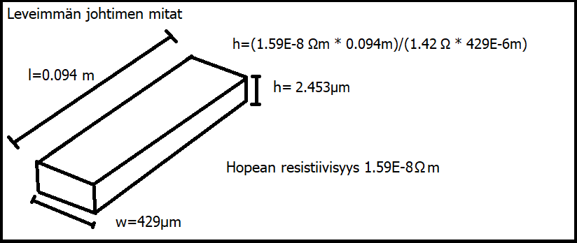
4. Pituuksien mittaamisessa on jonkin verran virheitä, Mitattu vastus voi hieman heittää oikeasta ja johtimen kerrospaksuuden laskennassa on käytetty puhtaan hopean resistiivisyyttä. Hopeamuste ei todennäköisesti ole tasaisesti asettunut substraatille.

# Kondensaattori

1. 1.1964 nF.
2. Subtraatin paksuus on oletettu tasan 50 μm (opettajan ohje).

ε0 = 8.854187817E-12

C = ε0*εr*(A/d) = 1.964E-9 F.

A = w*h. w = 48E-3 m.

h = 45E-3 m.

d = 5E-5 m.

εr = 1.964E-9 F / (ε0 * ((w * h) / d)) = 3.1278.

eli subtraatin relatiivinen permitiivisyys on 3.1278.

1. 1 / (2 * π * f * 1.964E-9 F) reaktanssi on impedanssi tässä tilanteessa koska reaaliakselissa ei ole käytännössä mitään.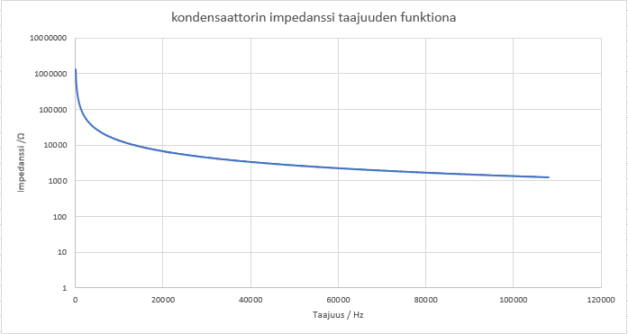
2. Kondensaattorin levyjen pinta-alan mittaamisessa tulleet virheet. Mitattu kapasitanssin voi hieman heittää. Substraatin paksuus on oletettu tasan 50 μm.

# Kelan induktanssi

1. Tasomaisen spiraali kelan arviointi kaavalla laskettuna.

L = 31.33* *μ*0*N^2*(r^2/(8r+11w)) = 3.22448E-6 H.

r = 33.5E-3 m / 2.

w = 33.5E-3 m – 8.0E-3 m.

N = 11. laskettu arvo 3.22448 μH.

n = 11,

s = 445E-6 m,

w = 0.8E-3 m,

dout = 34.5E-3 m.

1. http://www-smirc.stanford.edu/spiralCalc.html

L = 2.785 μH (Modified Wheeler),

L = 2.795 μH (Current Sheet),

L = 2.830 μH (Monomial Fit).

1. 2.9 μH.
2. √((2 * π * f * 2.9E-6 H)^2 + (94.78 Ω)^2).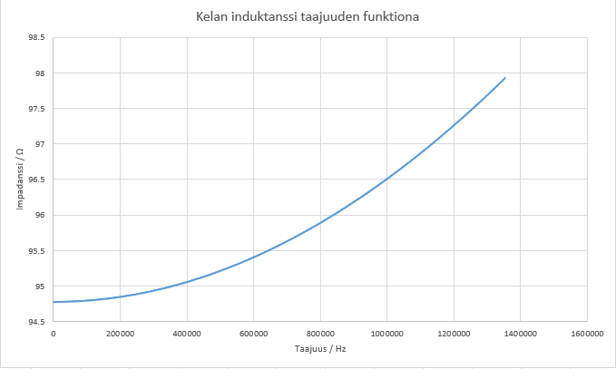
3. Lasketut induktanssiarvot ovat samaa suuruusluokkaa kuin mitattu arvo mutta heittävät ~10%. Laskettujen arvojen virheellisyyteen vaikuttavat pituuksien mittauksissa tulleet virheet ja se että kaavat eivät huomio kaikkia kelan fyysisiä ominaisuuksia.

# 4. Kelan resistanssi

1) Sisimmän kierroksen pituus on 4 * 8 mm, uloimman kierroksen pituus on 4 * 34.5 mm, kierrosten pituus kasvaa sisältä ulos tasaisesti ja kierrosten määrä on 11 joten kelanjohtimen pituus on ((4 * 8 mm + 4 * 34.5 mm) / 2) * 11 = 935 mm.

2) 1.59E-8 Ωm * (0.935 m / (0.8E-3 m * 2.453E-6 m)) = 7.575 Ω.

3) 94.78 Ω

4) (2 * π * f * 2.9E-6 H) / 94.78 Ω.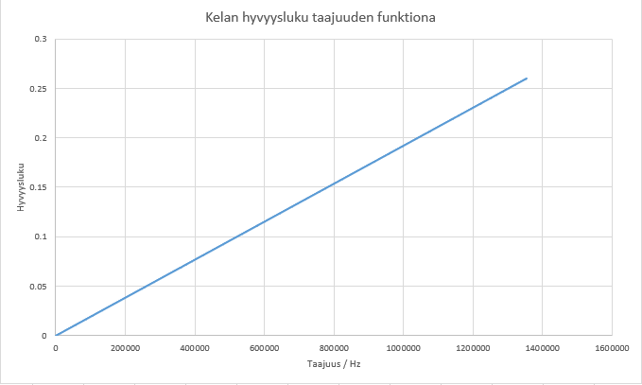

5) Pituuksien mittaamisessa on jonkin verran virheitä, Mittauksien virheet alkavat kertyä edellisistä mittauksista, kelanjohtimen kerrospaksuus ei ole tasainen ja puhtaan hopean oletus on aika epäuskottava.

# 5. Kelan ja kondensaattorin muodostaman kytkennän mittaus

1) z = √(((2 * π * f * 2.9E-6 H) – 1 / (2 * π * f * 1.964E-9 F))^2 + (94.78)^2). 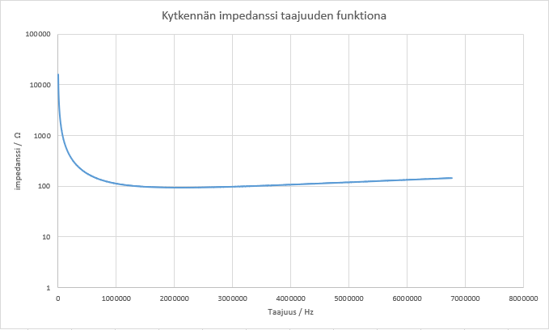

2) käyrästä arvioitu resonanssitaajuus on ~2.0 MHz.

3) laskettu resonanssitaajuus on f = 1 / (2 * π * √(LC)) = 2.108 MHz.

4) Mitattava kytkentä

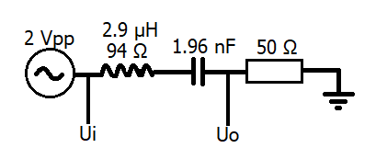

Kytkennästä mitatut vahvistus ja vaihe käyrät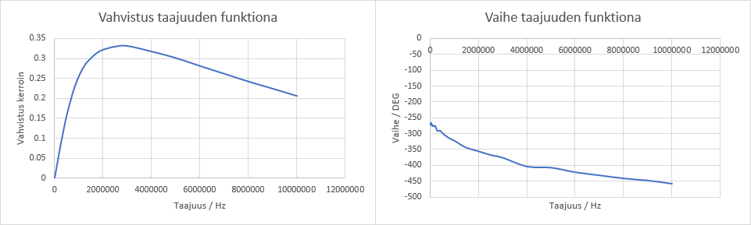

1. Mittaus käyrästä arvioituna resonanssitaajuus on ~2.8 MHz. Laskettu 2.108 MHz. Käyristä arvioitu resonanssitaajuus heittää huomattavasti lasketusta ~0.7 MHz. Kytkennän johtimien aiheuttama induktanssi ja kapasitanssi voi muuttaa kytkennän resonanssitaajuutta.